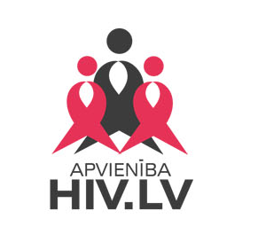

Biedrība Apvienība HIV.LV
Līgums Nr. 09-02.2/2007-11, projekts:
“Mēs zinām kā palīdzēt un gribam, lai zinātu citi”

A T B A L S T A G R U P A S T U K U M Ā “F E N I K S S S I”
N O D A R B Ī B U P L Ā N S

Datums | Nodarbības tēmas
07.01.2008 | Sociālo pakalpojumu pieejamība cilvēkiem bez noteiktas dzīves vietas Tukuma pilsētā. Nosalšanas draudi un izvairīšanās no tiem.
21.01.2008 | Plaušu tuberkuloze- etioloģija, diagnostika, ārstēšana, profilakse
04.02.2008 | NVA speciālists- bezdarbnieka statusa iegūšana, arodapmācība darba vietā cilvēkiem ar zemām pamatprasmēm, darba piedāvājumi Tukuma rajonā.
18.02.2008 | Sociālās gleznošanas nodarbība
03.03.2008 | Sociālā drošība- mājoklis, nodokļu maksātāja sociālās garantijas (valsts pabalsti, pensijas, nodrošinājums darba nespējas gadījumā, invaliditātes pabalsts)
17.03.2008 | Lieldienu apsveikumu un telpu dekoru veidošana
31.03.2008 | Atkarības un seksuāli transmisīvās saslimšanas, to profilakse
14.04.2008 | HIV/AIDS -statistika, etioloģija, klīnika, ārstēšana, profilakse
28.04.2008 | Veltījums mātei- mini gleznojumi
12.05.2008 | Sezonas darbu piedāvājums Tukuma rajonā, ērču encefalīts – etioloģija, klīnika, ārstēšana, profilakse
26.05.2008 | Dārza svētku svinēšana- talka, pikniks
09.06.2008 | Atkarības un saslimšanas ar hepatītiem, to profilakse
16.06.2008 | Pašresursu aktivizācija paaugstinot savu dzīves kvalitāti. Sociālo pakalpojumu, sociālās rehabilitācijas un sociālās palīdzības pieejamības nozīme dzīves kvalitātes paaugstināšanā
07.07.2008 | Aktivitāšu rezultātu apkopojums – ieguvumi, ieteikumi

Atbalsta grupas vadītājs A. Peipa

Atbalsta grupas vadītāja asistents I.Konrade

